- Scopul lucrării:
Determinarea valorii acceleraţiei gravitaţionale cu ajutorul pendulului gravitaţional simplu (matematic) şi a pendulului fizic.

- Aparate şi accesorii: stativ, pendul matematic, pendul fizic reversibil, traductor fotoelectric, cronometru electronic universal.

- Schema instalaţiei:

1 - suport
2 - tub vertical
3 - consola superioară
5 - consola inferioară
P₁, P₂ - prisme de sprijin
F_{1,}F₂ - greutăţi

- Tabela măsurărilor şi determinărilor:
Tabela Nr1 pag. 4

- Formula de calcul:

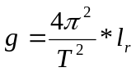 - formula de calcul a acceleraţiei gravitaţionale.
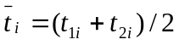
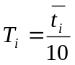
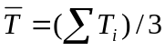
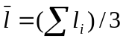
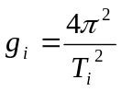
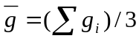
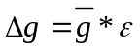
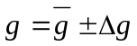

6. Exemple de calcul:

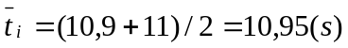
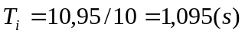
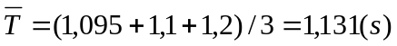
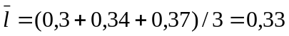
7. Calculul erorilor:
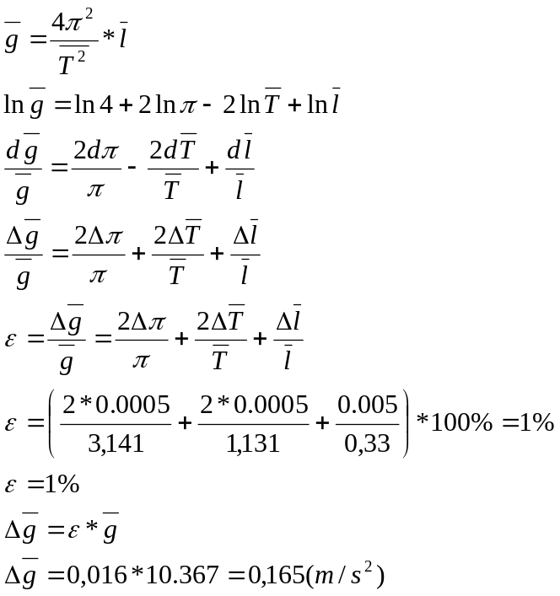

8. Rezultatul final :

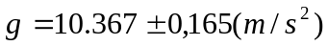
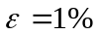
9. Concluzii: folosind datele obţinute în rezultatul efectuării experimentului şi aplicîndule în formula de calcul am obţinut cu o anumită precizie valoarea acceleraţiei gravitaţionale calculată de laboratoarele ştiinţifice . Devierile de la datele ştiinţifice sunt cauzate de anumite detalii cum este calculul neprecis a perioadei de oscilaţie şi respectiv a lungimi relative a pendulului reversibil (lungimea l_{r} de pe bară între prisme) .

Tabela măsurărilor şi determinanţilor Tabela Nr1

Nr. | 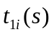 | 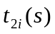 | 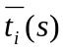 | 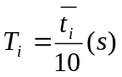 | 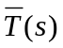 | 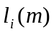 | 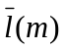 | g_{i}(m/s²) | 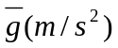 | 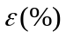 | 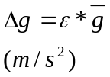 | 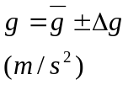
1 | 10,90 | 11,00 | 10,95 | 1,095 | 1,131 | 0,30 | 0,33 | 9.874 | 10,367 | 1 | 0,165 | 10,3670,165
2 | 11,00 | 11,20 | 11,10 | 1,100 | 1,131 | 0,34 | 0,33 | 11.088
3 | 12,00 | 12,00 | 12,00 | 1,200 | 1,131 | 0,37 | 0,33 | 10.139

N – numărul de măsurări
t₁,t₂ – timpul a 10 oscilaţii
T – perioada unei oscilaţii
l – lungimea redusa a pendulului fizic
- valoarea medie a acceleraţiei
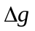- eroarea absoluta
- eroarea relativă(%)
g - rezultatul final

Ministerul educaţiei a Republicii Moldova

La fizică

Tema: Studiul pendulului fizic

A efectuat st. Grupei C-053
Ivanov Maxim

A verificat Bardeţchi P.

<<Chişinău 2005>>

